Explosionsschutz-Dokumente

Beispiele aus dem Bereich der Holzstaub-Absaugung für die Bearbeitung des Explosionsschutzdokumentes nach § 6 GefStoffV

1. Beispiel: Holzstaubabsaugung über Entstauber

**Situation**

Eine kleinere Schreinerei mit 3 Werkstattmitarbeitern saugt 7 ihrer vorhandenen 11 Standard-Holzbearbeitungsmaschinen über ein neuwertiges, im Maschinenraum aufgestelltes Absaugsystem auf Basis eines fahrbaren Entstaubers ab. Eine Kantenanleimmaschine wird über einen weiteren Entstauber abgesaugt. Die bei der Bearbeitung mit Handmaschinen und die bei Handschleifarbeiten anfallenden Stäube werden über einen Absaugtisch erfasst. Protokollierte – und wegen der Neuwertigkeit der Anlage aktuelle – Messungen durch den Anlagenlieferanten belegen, dass Mindestluftgeschwindigkeit von 20 m/s in allen wesentlichen Betriebszuständen eingehalten ist.

Die Entsorgung des im Absauggerät gesammelten Staub-/Späne-Gemisches erfolgt durch wöchentliche Abgabe der gefüllten Spänesäcke an einen Tierhalter.

Organisatorische Maßnahmen und Regelungen wurden vonseiten des Betreibers bisher noch nicht getroffen. Insbesondere gibt es bisher noch keine detaillierte Vorgabe zur Reinigung der Werkstatt. Auch wurde die Anlage bisher noch nie durch eine befähigte Person überprüft.

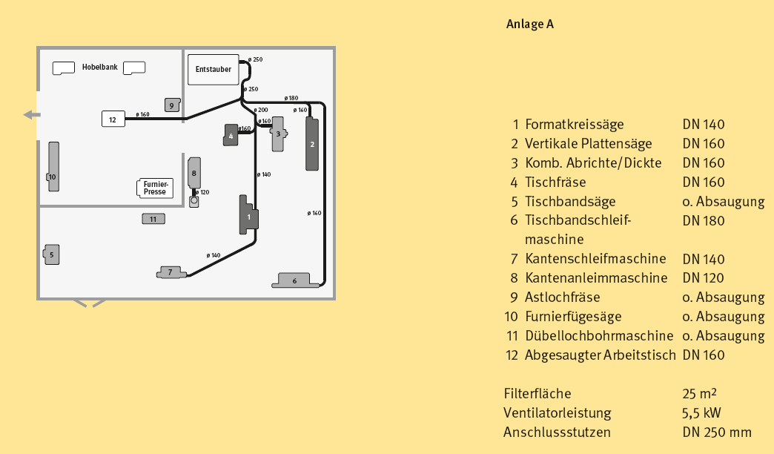

Quelle: BGHM

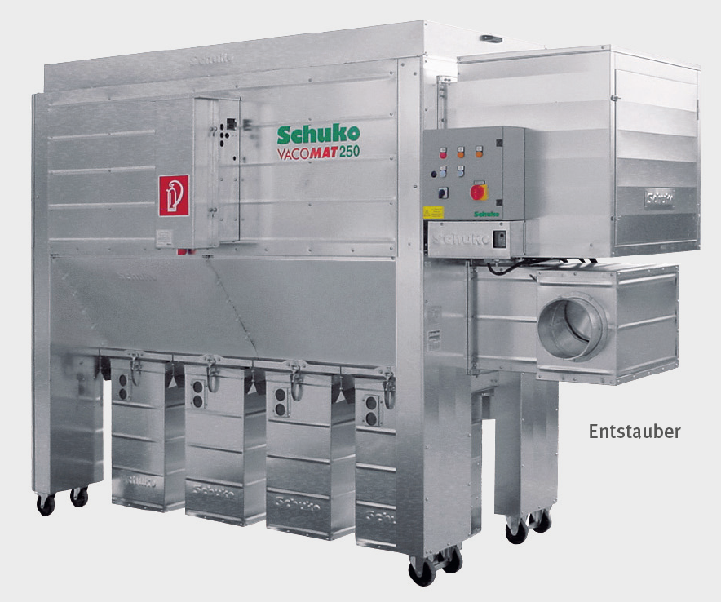

**Beschreibung der Anlage**

Das an den einzelnen Maschinen anfallende Staub-/Späne-Gemisch wird über ein zentrales Rohrsystem mit DN 250 mm in ein als fahrbarer Entstauber gestaltetes Absaugsystem bestehend aus

* einem reinluftseitig angeordneten Ventilator mit 5,5 KW Leistung,
* einer Filtereinheit mit 25 m2 Filterfläche und
* 4 staubdicht angeschlossenen Sammeltonnen mit insgesamt 0,5 m3 Fassungsvermögen zur Aufnahme des abgefilterten Spänematerials

abgesaugt. Die Abreinigung der Filtereinheit erfolgt automatisch per Druckluft. Aus der Betriebsanleitung geht hervor, dass der Entstauber ein Prüfzeichen hat und in Arbeitsräumen betrieben werden darf. Dort ist auch beschrieben, dass das Gerät folgende Anforderungen erfüllt:

* Mindestdruckstoßfestigkeit von 200 mbar,
* rohluftseitige Rückschlagklappe sowie Steuerungs-Automatik für das Stillsetzen des Ventilatorantriebes,
* Unterdrückung der Filter-Abreinigungsfunktion und das Auslösen der Feuerlöscheinrichtung im Brandfall.

Die Anlagensteuerung stellt über automatische Schieber am Anschluss zu den Maschinen sicher, dass die Mindestluftgeschwindigkeit im System zur Vermeidung von Ablagerungen immer verfügbar bleibt.

**Bewertung**

Gemäß der Tabelle auf Seite 7 der DGUV Information 209-045 erfüllt der Entstauber die Anforderungen der DIN 8416 und die Zusatzanforderungen von Seite 15 der DGUV Information 209-045. Nach Seite 7 der vorgenannten DGUV Information liegt dabei innerhalb des Entstaubers Zone 21 vor. Durch die kompakte Bauweise ist im Brandfalle nur mit raschem Abbrand im Innern des Gerätes zu rechnen. Die dabei auftretenden Drücke sind so gering, dass sie nicht zum Aufreißen des geschlossenen Gehäuses führen. Staubablagerungen in gefahrdrohender Menge in anderen Anlagenteilen sind durch technische Maßnahmen ausgeschlossen, sodass davon ausgegangen werden kann, dass ein explosionsfähiges Staub-/Luft-Gemisch in den Rohrleitungen und in Arbeitsräumen nicht vorhanden ist.

In Rohrleitungen wird dies durch Aufrechterhaltung und regelmäßige Überprüfung der Mindestluftgeschwindigkeiten gewährleistet.

Wenn im hier geschilderten Betrieb bis 20.01.2016 ein **Reinigungsplan** vorhanden sein wird und die Arbeitsräume und Geräte regelmäßig durch Aufsaugen von Staubablagerungen gereinigt werden, sodass Staubschichten auch an zugänglichen Stellen vernachlässigbar bleiben (größere Staubablagerungen > 1mm Schichtdicke dürfen dabei eine Arbeitsschicht nicht überdauern), kann davon ausgegangen werden, dass auch der Maschinenraum ein nichtexplosionsgefährdeter Bereich ist. Explosionen können deshalb auch bei gelegentlichem Vorhandensein einer wirksamen Zündquelle weitgehend ausgeschlossen werden. Zusätzliche technische Maßnahmen zur Vermeidung betriebsmäßiger Zündquellen (Ausführung von elektrischen und nichtelektrischen Geräten in explosionsgeschützter Ausführung, konstruktive Schutzmaßnahmen) sind daher nicht erforderlich.

Um den sicheren Zustand auch auf Dauer zu gewährleisten, muss die Reinigung zuverlässig durchgeführt werden. Der sicherheitstechnische Zustand der Absauganlage muss durch **Prüfungen** der für den Explosionsschutz bedeutenden Anlagenteile (hier insbesondere die Absaugleistung, Staubdichtigkeit im Filter- und Absackbereich, sowie die Steuerungssicherheit des Entstaubers, Funktionsfähigkeit der Löscheinrichtung) durch eine im Explosionsschutz befähigte Person (z. B. der Hersteller) in höchstens 1-jährigem Abstand geprüft werden. Das Ergebnis dieser Prüfung ist zu dokumentieren.

Die **Beschäftigten** sind über die erforderlichen Maßnahmen zur Aufrechterhaltung der Anlagenleistung, zum staubarmen Wechsel der Spänesäcke und zur Beseitigung von Staubablagerungen zu **unterweisen**.

Für Arbeiten im Bereich der Absaugung und der Werkstatt, bei denen Zündgefahr nicht ausgeschlossen werden kann (z. B. Schneiden, Schweißen, Schleifen, Flexen) ist ein **Arbeitsfreigabesystem** vorhanden. Dieses legt die Bedingungen und Schutzmaßnahmen fest, welche im Zusammenhang mit der Durchführung dieser Arbeiten zu beachten sind, insbesondere auch die Verantwortlichkeiten. Umgesetzt werden kann dies durch die Ausstellung von Erlaubnisscheinen nach Anhang 2 der DGUV Information 209-045 in jedem einzelnen Bedarfsfall.

Abschließend weist das Dokument noch auf weitere Dokumente des Betriebes hin, die bei der Beurteilung und Dokumentation im vorliegenden Fall hinzugezogen worden sind.

Der Unternehmer hat seine Verpflichtung, von dem ausgefüllten Explosionsschutzdokument Kenntnis zu nehmen, durch seine Unterschrift erfüllt. Der Ersteller/Verfasser des Dokumentes hat die sachliche Richtigkeit und Vollständigkeit durch seine Unterschrift bestätigt.

Das Explosionsschutzdokument muss angepasst werden, wenn sich Randbedingungen (z. B. technischen Änderungen an der Anlage, veränderte Einsatzbedingungen der Anlage, veränderte Umgebungseinflüsse) im Betrieb ändern.

**Explosionsschutzdokument**

Beurteilung der Explosionsgefahr durch Stäube in Anlagen/Räumen

Formblatt 2, Seite 1 / 2

|  |  |  |  |  |  |  |  |  |  |
| --- | --- | --- | --- | --- | --- | --- | --- | --- | --- |
| **Bezeichnung der Anlage: Holzstaubabsaugung über Entstauber** | | | | | | | | | |
| Aufstellort / Raum: Maschinenraum | | | | | | | | | |
| Brennbare Stäube | **Holzstaub < 500 µm** | | | **(1)** | | | | | |
| Stoffdaten des kritischsten Staubes | Zündtemperatur**: 400 ° C** | | Untere Explosionsgrenze: **60 g/m3** | | | | | | Mindestzündenergie:100 mJ**(2)** |
| Glimmtemperatur:  **300 ° C** | | Staubexplosionsklasse  **1** | | | | | |  |
| Beschreibung der Anlage | Holzstaubabsaugung über Entstauber nach DIN 8416, Spänesammelvolumen = 0,5 m3,  zentrales Rohrsystem mit Automatikschiebern, automatische Filterabreinigung mit Druckluft,  automatische Löscheinrichtung **(3)** | | | | | | | | |
| Zoneneinteilung im Raum / Bereich | | | | | *Zone*  (4) | | *Keine Ex-Zone \** | *Beurteilungsgrundlage* (5) | |
|  | | | | |  | |  |  | |
| 1. Entstauber nach DIN 8416 - Rohluftbereich | | | | | 21 | |  | DGUV-I 209-045, Seite 7 | |
|  | | | | |  | |  |  | |
|  | | | | |  | |  |  | |
| 2. Entstauber nach DIN 8416 - Reinluftbereich | | | | |  | | X | DGUV-I 209-045, Seite 7 | |
|  | | | | |  | |  |  | |
|  | | | | |  | |  |  | |
| 3. Rohrleitungssystem | | | | |  | | X | DGUV-I 209-045, Seite 7 | |
|  | | | | |  | |  |  | |
|  | | | | |  | |  |  | |
| 4. Maschinenraum | | | | |  | | X | DGUV-I 209-045, Seite 7 | |
|  | | | | |  | |  |  | |
|  | | | | |  | |  |  | |
| 5. Entstauber für Kantenanleimmaschine | | | | |  | | X | nur Kunststoffspäne | |
|  | | | | |  | |  |  | |
|  | | | | |  | |  |  | |
| 6. | | | | |  | |  |  | |
|  | | | | |  | |  |  | |
|  | | | | |  | |  |  | |
|  | | | | |  | |  |  | |
| **Technische Schutzmaßnahmen** | | | | | | | | | |
| * **Verhinderung oder Einschränkung der Bildung explosionsfähiger Atmosphäre (6)**   (z. B. durch wirksame Absaugung) | | | | | | | | | |
| *nicht zutreffend* | | Durch Absaugung von Maschinen und Absaugtisch mit Mindestluftgeschwindigkeit von  20 m/s gefährliche explosionsfähige Atmosphäre im Maschinenraum verhindert | | | | | | | |
| * **Verhinderung der Zündung explosionsfähiger Atmosphäre (7)** (Vermeidung wirksamer Zündquellen) | | | | | | | | | |
| **X** *nicht zutreffend* | | * **Ausführung der elektrischen Geräte: : (8)**   Geräte entsprechen der RL 94/9/EG (für Geräte, die ab 01.07.2003 in Verkehr gebracht wurden)  Geräte entsprechen der Elex-V (für Altgeräte, die bis 30.06.2003 in Verkehr gebracht wurden)  Die Bewertung der Altgeräte zur sicheren Verwendung in der jeweiligen EX-Zone ist erfolgt | | | | | | | |
| **X** *nicht zutreffend* | | * **Ausführung der nichtelektrischen Geräte: : (9)**   Geräte entsprechen der RL 94/9/EG (für Geräte, die ab 01.07.2003 in Verkehr gebracht wurden)  Die Bewertung der Altgeräte zur sicheren Verwendung in der jeweiligen EX-Zone ist erfolgt | | | | | | | |
| Datum:  **03.11.15** | | Unterschrift des Arbeitgebers  **M Mustermann** | | | | Unterschrift des Erstellers des Explosionsschutzdokumentes  **Gerber** | | | |

* Zutreffendes ankreuzen ( ) siehe nachfolgende Erläuterungen zu dem Formblatt 2 Blatt Nr.: 2

Formblatt 2, Seite 2 / 2

|  |  |  |  |  |  |
| --- | --- | --- | --- | --- | --- |
| **Technische Schutzmaßnahmen (Fortsetzung)** | | | | | |
| * **Konstruktive Maßnahmen, welche die Explosionsauswirkungen auf ein unbedenkliches Maß beschränken (10)** | | | | | |
| **X** *nicht zutreffend* | Explosionsdruckfeste Bauweise | | | | |
| *nicht zutreffend* | **X** Explosionsdruckstoßfeste Bauweise **(Nachweis durch Gutachten, dass Druckstärke < 100 mbar)** | | | | |
| **X** *nicht zutreffend* | Explosionsunterdrückung | | | | |
| **X** *nicht zutreffend* | Explosionsdruckentlastung einschließlich Flammen-u. Druckauswirkungen im Außenbereich | | | | |
| *nicht zutreffend* | **X** Verhinderung der Flammen- und Explosionsübertragung **(integrierte Rückschlagklappe)** | | | | |
| **X** *nicht zutreffend* | Sonstige Maßnahmen **(11)** | | | | |
| * **Zusätzliche technische Maßnahmen zur Verringerung des Restrisikos (12)** | | | | | |
| **X** *nicht zutreffend* | | | | | |
| **Organisatorische Schutzmaßnahmen** zur Verbesserung der Sicherheit und des Gesundheitsschutzes der Beschäftigten in explosionsgefährdeten Bereichen | | | | | |
| **Anlage / Raum** | | Schriftliche Betriebsanweisung | | | Unterweisung der Beschäftigten erfolgt am: **(13) (13)  (13)** |
|  | | vorhanden | zu erstellen bis | |  |
| Entstauber - Spänesackwechsel | | **X** |  | | 17.11.15 durch Gerber |
| Verhalten im Brandfall | |  | **05.12.15** | |  |
| * **Zusätzliche organisatorische Maßnahmen für gefährliche Tätigkeiten (14)**   (z. B. Arbeitsfreigaben)  Erlaubnisschein für Arbeiten mit Zündgefahr | | | | | |
| * **Kennzeichnung explosionsgefährdeter Bereiche**  vorhanden vorzunehmen bis **X** entfällt **(15)** | | | | | |
| Regelmäßige Reinigung der explosionsgefährdeten Bereiche / Beseitigung von Staubablagerungen (16) Ist die regelmäßige Reinigung gemäß Betriebsanweisung sichergestellt ? ja **X** nein  **Reinigungsplan bis 20.01.2016 erstellen!** | | | | | |
| Prüfung der Arbeitsplätze / Arbeitsmittel (17)) Ist vor der erstmaligen Nutzung eine Prüfung durch eine befähigte Person erfolgt ? ja **X** nein  Erfolgen regelmäßige Prüfungen ? Prüfintervalle:  **jährlich _**  ja **X** nein  **Prüfung vom Hersteller nachholen lassen!** | | | | | |
| Weitere Dokumente / Anlagen:X Lageplan (Ordner: Holzstaubabsaugung) Ex-Zonenplan (Ordner ___________ ) Sicherheitsdatenblätter (Ordner ___________ ) Prüfbescheinigungen (Ordner ___________ )  __________________________________ | | | | | |
| Datum:  **03.11.15** | Unterschrift des Arbeitgebers  **M Mustermann** | | | Unterschrift des Erstellers des Explosionsschutzdokumentes  **Gerber** | |

* Zutreffendes ankreuzen ( ) siehe nachfolgende Erläuterungen zu dem Formblatt 2 Blatt Nr.: 3